有关IT行业薪酬体系变化的数据分析报告
郝晓阳¹
大连理工大学 辽宁省 大连市 1160000
413832727@qq.com
摘要：
信息技术产业（IT）是中国乃至世界发展最快的产业，受WTO的影响也是最全面最直接的，中国信息技术产业的发展也存在着各种机遇和挑战。抓住机遇，提高中国信息技术产业的国际竞争，是我国信息技术产业发展的正确道路，也是我国经济发展的重要内容。对于如此重要的行业，国家的经济投入也必然很多，其中很大一部分就包括给予科技人才的薪酬，那么IT行业的薪酬体系是怎样的呢，变化趋势又是怎样的呢？从IT企业的薪酬管理和薪酬体系设计的现状与存在的问题出发，采用纵向对比和横向对比对IT行业近年来的薪酬体系变化做了详细的分析，并分析了问题产生的原因，有针对性的提出了解决问题的几点对策，解决人才流失，员工工作积极性不高，员工整体技能素质不高等问题，促进公司战略目标的实现，使公司得以持续的发展，从而促使中国乃至全世界的IT行业高速发展。
关键词：
IT 薪酬 变化 企业，人才
引言：
21世纪进入信息时代，席卷世界的信息科学技术给人类的生产和生活方式带来了崭新的变革，IT产业已经成为推动国家经济发展的主导产业之一，但IT行业起初的薪资水平存在着不少问题，经过多年的改进，才形成了现在的薪酬体系。
分析结果：
IT行业的专业人才具有很强的专业能力，这也决定了IT专业人才的独特性，同时，IT行业的人才需求也会按需求比例增加，但由于合格的IT人才有着很大的差距，IT行业成为冥府其实的高薪行业。但事实果真如此吗，其实在早期的时候不然，一些中小型IT企业薪酬管理和薪酬体系存在着不少问题。IT行业是一个将能力量化的行业，简而言之，就是员工的能力越强，拿到的薪资也会相应的多一些，但有些中小型IT企业薪资的增长有着较大的盲目性，尤其是基本薪酬，基本和工龄挂钩，只能增，不能降，导致薪酬总额的缺口和成本的承受能力矛盾日益突出，这样的薪资系统虽然简捷易行，但企业之后走上正轨后必然日见其拙，因为这对于有些员工来说，一旦工作稳定，就会安于现状，久而久之产生消极心理，降低工作质量，影响公司的信誉和形象，而对于一些刚入职的有能力年轻员工来说，这样的薪资制度也会影响他们的工作积极性，会产生另谋高就的想法，导致公司留不住人才，不利于公司的长期，稳定的发展。
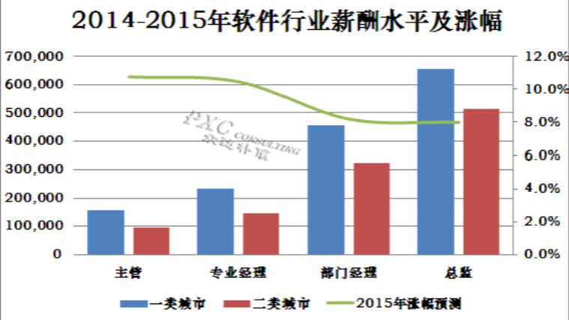
图一2014-2015年软件行业薪酬水平及涨幅

而在近十年来，IT行业尤其是一些大型IT企业逐渐构建起了富有竞争力的薪酬体系。IT企业需要把员工的能力量化，让他们能够通过自己的努力给公司产生更多的效益，同时也给自己赚取更多的薪水。尤其对于知识型员工来说，薪酬是衡量自我价值的标准，较高的薪水会让员工感受到公司对自己的器重，也会体会到自己的人生价值，让他们能够更有积极性的工作。在薪酬的设计上，要以人的能力为基础，体现企业组织不同层级的员工所具有的不同价值。薪酬待遇一直是企业吸引和留住员工的手段，有许多人在选择公司时将企业是否能够提供足够高的薪酬作为选择公司的一个重要指标。因为薪酬不仅是人们赖以生存的物质条件，更是个人价值与社会地位的象征。随着IT企业职位的增加，技术研发人员拿高薪酬需要有一定的能力，这可以体现在工资结构和工资等级上，另外，提供与工作成绩挂钩的薪酬，在完善员工绩效考核制度的前提下，把员工的贡献收益与企业的发展前景仅仅捆绑在一起，一种可行的方式是风险同担、利益共享，如像阿里巴巴的分配股权或股票期权等。薪酬管理和绩效考核一直是紧密联系在一起的，事实上，合理的薪酬设计一定是有效的绩效考核基础上呈现的。
然而，虽然之前的问题得到了解决，但日益发展的IT行业又出现了新的矛盾，其中主要矛盾就是高强度的996工作体制让许多高龄程序员无法生存，年纪小的点的程序员也会因为这些高强度的工作产生或多或少的身体问题，同时由于IT行业的发展迅速，产品的更新迭代也及其快，这就需要IT工作者不断学习新的知识，有可能会出现一款软件刚研究明白就过时的情况，这种高强度的工作压力也会让许多人望而却步，有些年纪大一点的人也适应不了这种不断更新的产品，这就有了这样一种说法，35岁的程序员如果没有走到管理层，就会面临失业的问题，这种情况是的确存在的，那么需要如何解决呢？首先，我认为IT企业需要有完善的福利制度，能够保障高龄程序员的基本生活或者再就业问题，这看似会损失公司的利益，但这也会给公司招来大批的IT人才，这也是一种双赢，能够实现公司与员工的共同发展。另外，充分宣传、讲解IT公司新的薪酬战略和战略方案，通过可以使员工预先知道做的好与差对自己的薪酬收入具体的影响，有利于充分调动员工积极性，并使员工的努力方向符合公司的发展方向，推动公司战略目标的实现，使公司经营目标与个人目标联系起来，实现企业与个人共同发展。最后，需要改进公司绩效考核方法，为了配合对薪酬制度的设计，IT企业的绩效管理和考核体系必须要采用更先进的办法，毕竟薪酬制度和绩效管理是相互制约和影响的，还要再薪酬方案的基本方法和实施流程等的改进，在有效的控制公司的经营成本同时，更好的推进公司经营战略的实施，提高公司的竞争力。
分析方法：
纵向对比法和横向对比法，图表法
结论：
在经过多年的发展后，IT行业的薪资体系已经有了明显的改善，但依旧存在着或多或少的问题，各企业仍需不断探索，找到适合自己发展的道路，实现企业和员工共同发展，争取实现共赢。

参考文献：
[1]张西流《“996”加班文化有违生命本真》济南日报 2021-01-14
[2]李荣《程序员如何提高工作效率》计算机与网络 2020-04-12

